附件4
南京大学2026年“五四评优”材料提交说明及附表

一、分奖项材料提交清单
（一）青年五四奖章申报材料清单
1. 南京大学2026年青年五四奖章申请表（word）
2. 南京大学“五四评优”申报事迹材料（word）
3. 南京大学2026年“五四评优”奖项汇总表（excel）
其中教师申报者还需提交：南京大学青年工作师德评价情况表（word+盖章PDF）
（二）青年五四奖章集体申报材料清单
1. 南京大学2026年青年五四奖章集体申请表（word）
2. 南京大学“五四评优”申报事迹材料（word）
3. 南京大学2026年“五四评优”奖项汇总表（excel）
（三）五四红旗团委申报材料清单
1. 南京大学2026年五四红旗团委（团支部）申请表（word）
2. 南京大学2026年“五四评优”奖项汇总表（excel）
（四）五四红旗团支部申报材料清单
1. 南京大学2026年五四红旗团委（团支部）申请表（word）
2. 南京大学2026年“五四评优”奖项汇总表（excel）
（五）共青团先进工作者申报材料清单
1. 南京大学2026年“五四评优”奖项汇总表（excel）
2. 南京大学“五四评优”申报事迹材料（word）
3. 学院级团委书记（副书记）参评的，需单独提交讲授2次主题团课的PPT、相关报道截图或授课照片（需将照片命名为X月X日主题团课），并将上述证明材料打包命名为“学院+姓名+主题团课证明”放在相应的二级文件夹中
（六）优秀共青团员申报材料清单
1. 南京大学2026年优秀共青团员申请表（word）
2. 南京大学2026年“五四评优”奖项汇总表（excel）
3. 成绩证明（由学院集中开具，盖章PDF，具体要求见后）
4. 近3年团员教育评议等次证明（图片，具体要求见后）
5．2026年度志愿服务时长证明（图片，具体要求见后）
其中申报标兵的还需提交：南京大学“五四评优”申报事迹材料（word）
（七）优秀共青团干部申报材料清单
1. 南京大学2026年优秀共青团干部申请表（word）
2. 南京大学2026年“五四评优”奖项汇总表（excel）
3. 成绩证明（由学院集中开具，盖章PDF，具体要求见后）
其中申报标兵的还需提交：南京大学“五四评优”申报事迹材料（word）
（八）优秀共青团干部——团支部书记专项申报材料清单
同（七）1、2、3
（九）优秀共青团干部——新生团学工作专项申报材料清单
同（七）1、2、3

二、注意事项
（一）证明材料。对于需要出具成绩证明的本科生，由学院级团委统一开具所有申请人的成绩证明（附表7），盖章后扫描为PDF文件，命名为“XX学院本科生成绩证明”，放在一级文件夹中；对于需要提交团员教育评议等次证明、志愿服务时长证明（2025年4月至2026年4月）的申请人，登陆本人“智慧团建”和“第二课堂”系统进行截图，图片命名为“姓名-评议等次/志愿时长”格式，经学院审核后，分别汇总打包为“XX学院团员教育评议等次证明”“XX学院志愿服务时长证明”放在一级文件夹中。
（二）汇总填写。以上九个奖项均需填写《南京大学2026年“五四评优”奖项汇总表》（附件6），请学院级团委审核申报者资格（含学分绩排名、团员教育评议等次、志愿时长、是否有不及格科目等对应信息）。
（三）打包发送。学院级团委需根据“一、分奖项材料提交要求”，按照奖项分类汇总申报个人、集体的各项材料，并以正确的格式命名申报材料，示例如下图：
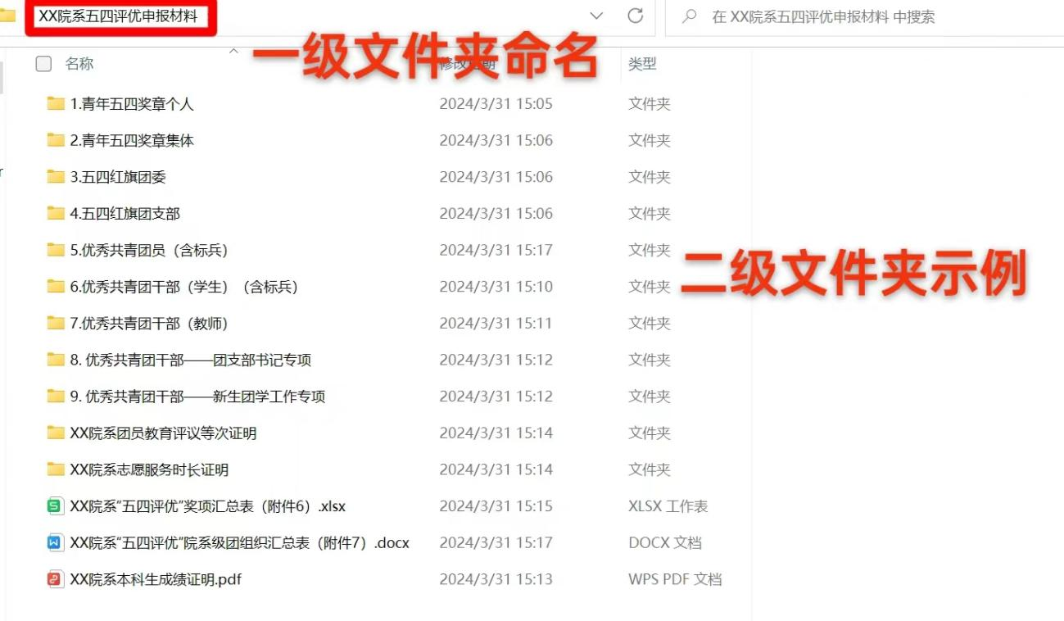
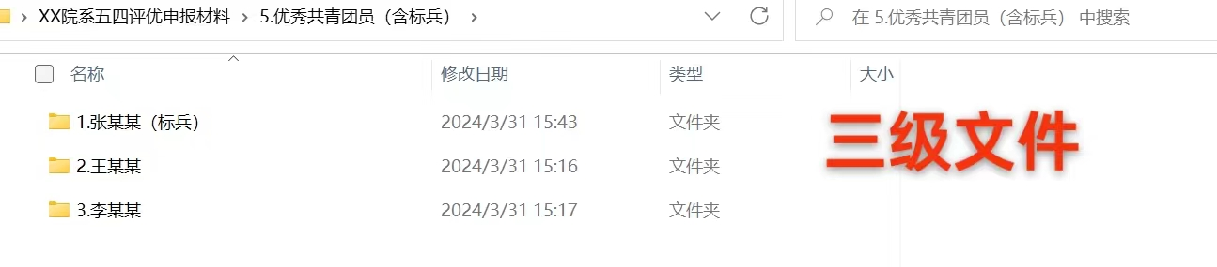
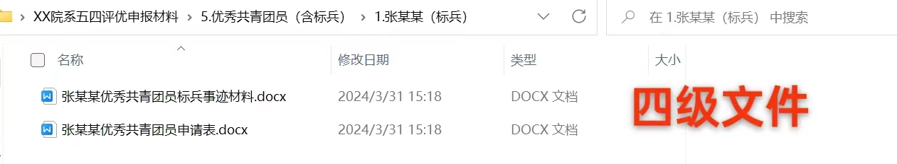
所有材料提交可编辑电子版（成绩证明除外），其中涉及盖章的材料同步提交盖章扫描件，请学院整理打包后于4月XX日17:00前提交到https://box.nju.edu.cn/u/d/550a1f4c2461400d945f/，一级文件夹名称应为“XX学院五四评优申报材料”；应将《提请撤销南京大学“两红”“两优”荣誉报告统计表》（附件3）《南京大学2026年“五四评优”奖项汇总表》（附件4）《南京大学2026年“五四评优”学院级团委汇总表》（附件5）放于一级文件夹下；各奖项请按类分二级文件夹汇总，并以“上传目录”方式提交，请避免直接提交压缩包。
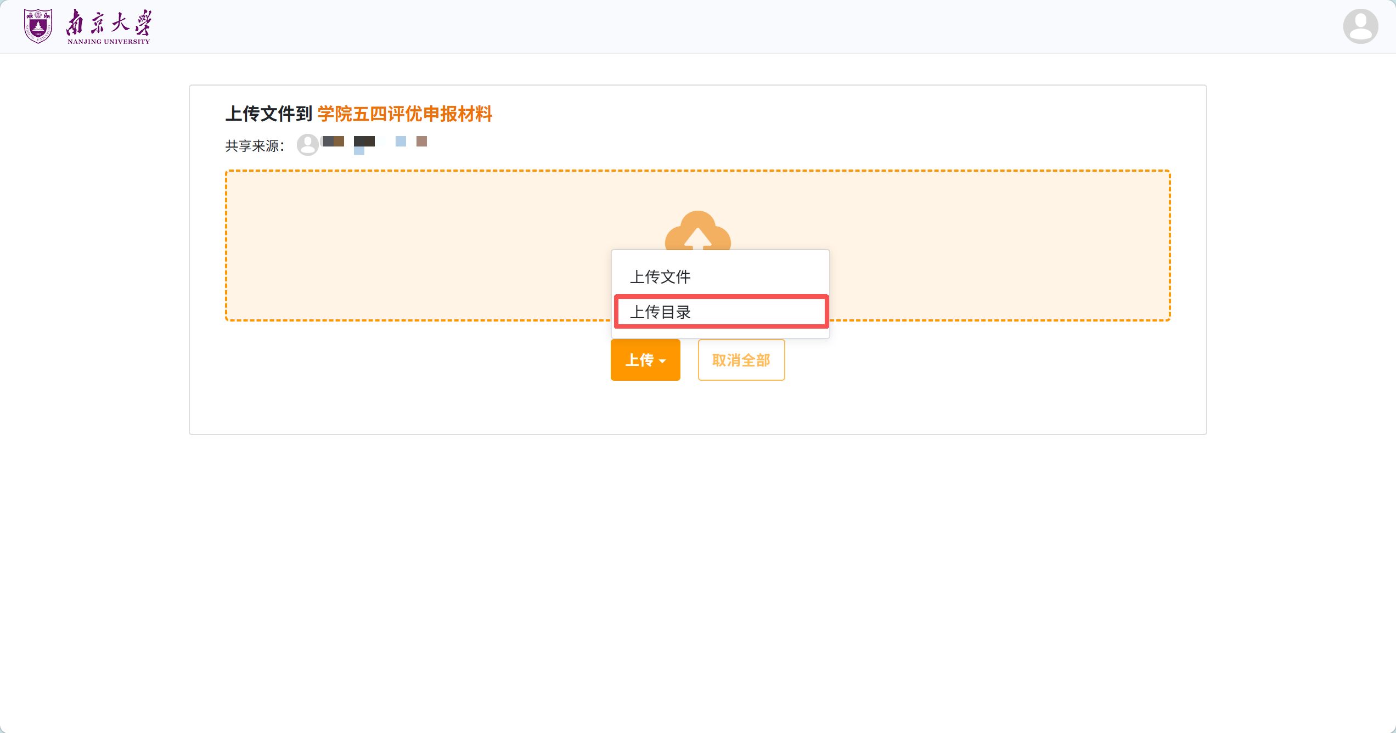
（四）纸质材料。学院级团委应按时提交涉及盖章的纸质材料，具体包括：（1）《南京大学2026年“五四评优”学院级团委汇总表》（附件7），签字并加盖学院党委、团委公章；（2）南京大学青年工作师德评价情况表（如有），加盖相应公章；（3）集中开具的成绩证明，加盖相应公章。所有纸质材料请于4月XX日17:00前提交，南京各校区提交至仙林校区敬文学生活动中心三楼组织部工位；苏州校区提交至苏州校区行政楼北104。
附表1
南京大学2026年青年五四奖章申请表（师/生）
姓名 |  | 性别 |  | 一寸  免冠照片
民族 |  | 所在学院/单位/专业 |  | 一寸  免冠照片
政治面貌 |  | 现任职务/职称 |  | 一寸  免冠照片
联系方式（手机号） |  |  |  | 一寸  免冠照片
主要事迹（工作/实践/志愿服务/交流等）500字以内
工作
【填写范例】
（活动项目类）
2013.04—2013.05 第32届校园十大歌星赛
项目主持/项目助理/项目策划/后勤保障/项目宣传/
（外联类）
2013.04—2013.05
第32届校园十大歌星赛获得电信外联资金8000元以及2部iphone4s手机
2012.09—2013.01
代表南京大学社团联合会出访/接待校外单位8次
（宣传类）
2013.02—2013.07
“南大青年”网站发稿/供图20篇
南大新闻网、《现代快报》等校内外媒发稿2篇
实践
【填写范例】（时间/实践项目名/角色贡献/实践内容/具体成果等）
2013.07——2013.09 江苏省发展与改革委员会 实习生
负责与2013江苏国际咨询会议的相关单位、企业的联络工作
2013.02——2013.07 南京新东方学校兼职 法语培训讲师
教授学员法语课程
志愿服务
【填写范例】（时间/活动项目名/角色贡献/时长等）
2014.08 2014南京青奥会志愿者 陪同专员（180小时）
在总部酒店承担X国体育官员的翻译、陪同、礼仪、交通等工作
交流
【填写范例】（时间/培训项目名等）
2013.07 赴台湾参加亚太法学菁英营
2013.07 赴香港参加绿色联盟环保交流营
所获荣誉、奖励、学术成果
【填写范例】（时间+奖项名+颁奖单位/级别）
2013.11 校人民奖学金一等奖 南京大学
2013.11 校优秀学生干部标兵 南京大学
2014.09 发表论文1篇，载《江苏社会科学》xx年xx期
2014.10 国家大学生创新性实验计划项目二等奖 教育部
其他
【填写范例】
2014.05 参加XX商演
2015.06 开办XXX网站、网上销售创业等等
（该表行数、空间不够时，可自行添加，填写完整后请删除范例及多余空间）

附表2
南京大学青年工作师德评价情况表
单位（盖章）： 院长签字 ： 党委书记签字： 填报人： 年 月 日
序号 | 工资号 | 姓名 | 性别 | 民族 | 出生 年月 | 政治 面貌 | 专业技术职务 | 历年年度考核、师德考核结果是否均为合格及以上等级 | 是否曾受纪律处分 | 教师自评情况 |  |  | 单位评价意见 |  |  | 是否符合相关条件要求 | 其他需要说明的情况
 |  |  |  |  |  |  |  |  |  | 合格 及以上 | 基本合格 | 不合格 | 合格 及以上 | 基本合格 | 不合格 | 是否符合相关条件要求 | 其他需要说明的情况
1
2
备注：
1、本表适用于资格认定、职称（职务）评聘、岗位聘用、聘期考核、派出进修、人才推荐、干部选拔、导师遴选、评优奖励等相关工作；
2、师德评价以高校教师职业道德规范及职业行为准则为基本内容；
3、“年度考核/师德考核结果”如有优秀等级或有未达到合格等级的情况、如有曾受过纪律处分的情况，请在“其他需要说明的情况”栏中注明具体情况（如名称、等级、具体时间等）；
4、如有违反高校教师职业道德规范、教育部“红七条”或教师职业行为准则等规定，有师德失范行为的，实行“一票否决”，并请附具体情况说明；
5、应严格按照相关工作中有关政治思想和师德师风的要求，明确推荐人选是否符合条件，并填入“是否符合相关条件要求”栏中；
6、聘期考核、职称（职务）评聘工作中，“年度考核/师德考核结果”栏分别填写聘期内的情况、任现职以来的情况；
7、“出生年月”栏填写样式为6位数，例如197203；请在教师自评、单位评价相应栏目下打“√”；
8、自评材料应有教师本人签名，各单位留存备查。

附表3
南京大学2026年青年五四奖章集体申请表
集体名称 |  |  |  | 所属单位
团员数 |  |  |  | 团青比
集体总人数
负责人姓名、职务和联系电话
近三年所获市（校）级及以上荣誉
时间 |  | 名称 |  |  | 级别
主要事迹
【填写范例】（时间/活动名称/具体成果）
2013.07——2013.09开展XXXX活动
填写取得的具体成果

（该表行数、空间不够时，可自行添加，填写完整后请删除范例及多余空间）
附表4
南京大学2026年五四红旗团委（团支部）申请表
团（工）委/团支部全称
情况  基本 | 现有团员总数/  团支部数 |  | 2025年发展团员  人数 |  |  | 2025年“推优”  入党人数
情 况  思想引领 | 2025年专题学习数 |  |  |  | 2025年主题活动数
情 况  思想引领 | 2025年  “青马工程”  参与情况
情 况  组织参与 | 团委（团支部）委员人数 | 团委（团支部）所属  专职团干数 |  |  | 团委（团支部）所属  兼职团干数 |  | 团委（团支部）最近一次换届时间
情 况  组织参与 | 2025年度  工作经费 |  | “三会两制一课”  落实情况 |  |  | “学社衔接”率  转出发起/转出完成
情 况  实践育人 | 申报团队数/  校级立项团队数/  校级核心团队数 |  | 校级优秀个人数/优秀团队数/十佳个人数/  十佳团队数 |  |  | 省级及以上优秀个人数/优秀团队数
情 况  志愿服务 | 志愿服务、品牌项目  （名称/服务周期） |  |  | 实习实践基地  结对情况
情 况  学术科创 | 2025年“挑战杯”校赛/省赛/国赛获奖情况 |  |  | 其他学术科创、创新创业类  赛事组织和参赛情况
情 况  文化宣传 | 发稿数  （学院媒体 / 团委官网 / 校外媒体） |  |  | 文体赛事获奖情况
其 他
成绩和获得奖励  近两年主要工作 | （最重要的，5项以内）
情况以及取得的效果  上一年度开展的主要活动 | 填写工作实绩，避免套话，500字内

附表5
南京大学2026年优秀共青团员申请表
姓名 |  | 性别 |  | 一寸  免冠照片
民族 |  | 学院 | 填写全称 | 一寸  免冠照片
年级 | 例21本 | 学号 |  | 一寸  免冠照片
政治面貌 |  | 学分绩  排名 |  | 一寸  免冠照片
手机号码 |  | 2025年度志愿时长/小时
是否申报标兵 |  | 2025年度团员教育评议等次
主要事迹（工作/实践/志愿服务/交流等）
工作
【填写范例】
（活动项目类）
2013.04—2013.05 第32届校园十大歌星赛
项目主持/项目助理/项目策划/后勤保障/项目宣传/
（外联类）
2013.04—2013.05
第32届校园十大歌星赛获得电信外联资金8000元以及2部iphone4s手机
2012.09—2013.01
代表南京大学社团联合会出访/接待校外单位8次
（宣传类）
2013.02—2013.07
“南大青年”网站发稿/供图20篇
南大新闻网、《现代快报》等校内外媒发稿2篇
实践
【填写范例】（时间/实践项目名/角色贡献/实践内容/具体成果等）
2013.07——2013.09 江苏省发展与改革委员会 实习生
负责与2013江苏国际咨询会议的相关单位、企业的联络工作
2013.02——2013.07 南京新东方学校兼职 法语培训讲师
教授学员法语课程
志愿服务
【填写范例】（时间/活动项目名/角色贡献/时长等）
2014.08 2014南京青奥会志愿者 陪同专员（180小时）
在总部酒店承担X国体育官员的翻译、陪同、礼仪、交通等工作
交流
【填写范例】（时间/培训项目名等）
2013.07 赴台湾参加亚太法学菁英营
2013.07 赴香港参加绿色联盟环保交流营
大学期间所获荣誉、奖励（5项以内）
【填写范例】（时间+奖项名+颁奖单位/级别）
2013.11 校人民奖学金一等奖 南京大学
2013.11 校优秀学生干部标兵 南京大学
2014.09 发表论文1篇，载《江苏社会科学》xx年xx期
2014.10 国家大学生创新性实验计划项目二等奖 教育部
其他
【填写范例】
2014.05 参加XX商演
2015.06 开办XXX网站、网上销售创业等等

（该表行数、空间不够时，可自行添加，填写完整后请删除范例及多余空间）
附表6
南京大学2026年优秀共青团干部申请表
姓名 |  |  | 性别 |  | 一寸  免冠照片
民族 |  |  | 学院 | 填写全称 | 一寸  免冠照片
年级 | 例20本 |  | 学号 |  | 一寸  免冠照片
政治面貌 |  |  | 学分绩  排名 |  | 一寸  免冠照片
手机号码 |  |  |  | 是否申报标兵
团学工作经历
时间 |  | 单位 |  |  | 职务
2021.09-2022.06 |  | 现代工程与应用科学学院 |  |  | 学生团委副书记
主要事迹（工作/实践/志愿服务/交流等）
工作
【填写范例】
（活动项目类）
2013.04—2013.05 第32届校园十大歌星赛
项目主持/项目助理/项目策划/后勤保障/项目宣传/
（外联类）
2013.04—2013.05
第32届校园十大歌星赛获得电信外联资金8000元以及2部iphone4s手机
2012.09—2013.01
代表南京大学社团联合会出访/接待校外单位8次
（宣传类）
2013.02—2013.07
“南大青年”网站发稿/供图20篇
南大新闻网、《现代快报》等校内外媒发稿2篇
实践
【填写范例】（时间/实践项目名/角色贡献/实践内容/具体成果等）
2013.07——2013.09 江苏省发展与改革委员会 实习生
负责与2013江苏国际咨询会议的相关单位、企业的联络工作
2013.02——2013.07 南京新东方学校兼职 法语培训讲师
教授学员法语课程
志愿服务
【填写范例】（时间/活动项目名/角色贡献/时长等）
2014.08 2014南京青奥会志愿者 陪同专员（180小时）
在总部酒店承担X国体育官员的翻译、陪同、礼仪、交通等工作
交流
【填写范例】（时间/培训项目名等）
2013.07 赴台湾参加亚太法学菁英营
2013.07 赴香港参加绿色联盟环保交流营

大学期间所获荣誉、奖励（5项以内）
【填写范例】（时间+奖项名+颁奖单位/级别）
2013.11 校人民奖学金一等奖 南京大学
2013.11 校优秀学生干部标兵 南京大学
2014.09 发表论文1篇，载《江苏社会科学》xx年xx期
2014.10 国家大学生创新性实验计划项目二等奖 教育部
（该表行数、空间不够时，可自行添加，填写完整后请删除范例及多余空间）

附表7

南京大学“五四评优”申报事迹材料模板

事迹材料样式应由四部分构成：第一部分为申报人姓名、性别、民族、出生年月、政治面貌、学历学位、现任职务、所获荣誉奖项；第二部分为申报人感言、寄语或座右铭；第三部分为候选人简要介绍（300字以内，与申报表中“主要事迹”保持一致，根据申报人先进事迹提炼所得）；第三部分为申报人详细事迹（2000字以内，以第三人称叙事方式整理）。

格式与篇幅：文章标题二号方正小标宋GBK，一级标题三号黑体，正文三号仿宋，单倍行距，2000字以内。
标题：
1.主标题要准确凝练申报人选事迹的主要特点，言简意赅，有吸引力。
2.副标题为“XXX先进事迹材料”
内容：
张三，女，汉族，XX年X月出生，共产党员，大学本科学历，现任某单位某职务。曾获……等荣誉。（该段请统一按此格式填写）
一句话感言、寄语或座右铭（50字以内）：
“在服务中学习，在奉献中进步。”

简要介绍（300字以内，由主要事迹提炼而成）
她是某领域重大专项首席科学家，某省医学重点人才……

详细事迹（2000字以内，可分章节进行组织）
该同志……。
一、不断创新，勇攀高峰
……。
二、视患如亲，热心公益
……。
三、锻铸团队，示范引领
……。

配图：
随文字材料提供2-3张相关配图或个人/集体生活、学习照片，要求图像清晰（大于1M，不超过10M。如为单人照，人物占照片空间应超过四分之一）。

附表8

证 明

文学院张三同学（学号：123456789）在上一学年学分绩为4.67，排名5/31，无不及格必修课程。
文学院李四同学（学号：123456789）在上一学年学分绩为4.67，排名5/31，无不及格必修课程。
文学院王五同学（学号：123456789）在上一学年学分绩为4.67，排名5/31，无不及格必修课程。
上述排序请与学院级团委推荐汇总表（附件7）中的排序保持一致，可根据实际申请人数扩充。
特此证明。

南京大学文学院
2026年4月10日

注：标红处根据实际情况进行修改或删除，2025级本科生的成绩证明形式由学院级团委根据实际情况统筹确定。本表需盖学院公章。

